Point d'étape : SUR LA BASE FINALE

Travail sur la nouvelle base :

scripts :
- Base_finale.Rmd
- modeles OLS

1 variable pays : NL BE DE FR ES UK

"Date" "Pays" "Conso" "Temp" "month" "year"
[7] "day" "weekend" "cosinus" "sinus" "wday" "quarter"
[13] "season" "holidays" "day_length" "jc" "lagholidays" "leadholidays"
[19] "teff" "seuil" "T00" "Wind_Speed" "Cloud_covering" "Solar_radiation"
[25] "Raining_Level" "Pressure" "t1" "t2" "t3" "t4"
[31] "t5" "t6" "t7"

21 Variables initiales communes aux 6 pays : "Date", "Conso", "Temp", "month", "year", "day", "weekend", "cosinus", "sinus", "wday", "quarter", "season", "doy", "holidays", "day_length", "jc", "lagholidays", "leadholidays", teff, seuil, T00

5 variables météo autres que Temp

creation 7 variables de temperatures retardees, t1 à t7

# suppression de la variable doy (day of year) qui ne sert qu'à calculer cos et sin

# variables converties en facteur
"month", "year", "day", "weekend", "wday", "season","doy","holidays", "jc", "lagholidays", "leadholidays", "Pays"

# variable convertie en numeric
base_new$day_length<-as.numeric(base_new$day_length)

La nouvelle base_F a 6990 observations, 33 variables, portant sur 6 pays
En ne gardant que les variables communes aux 6 pays : base_F_6P : 28 variables

# création d'une base par pays sur les 28 variables comunes : base_NL_F, base_BE_F, etc...
# pour chaque base pays on enlève la variable Pays devenue inutile: reste 27 variables

On crée des bases centrées et réduites

Quelques graphiques montrant des niveaux de temp et day_length différents selon les pays. Cela incite à faire des modèles par pays.

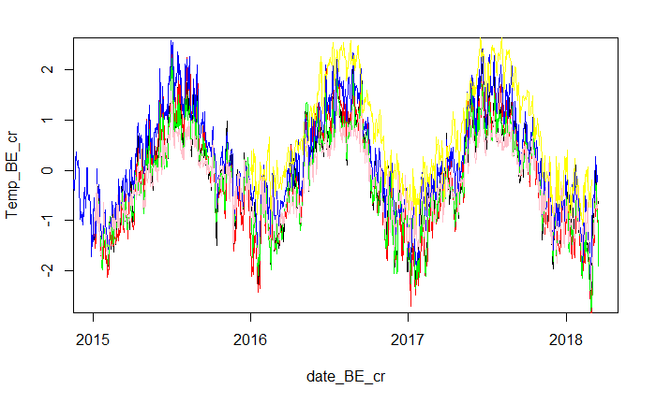
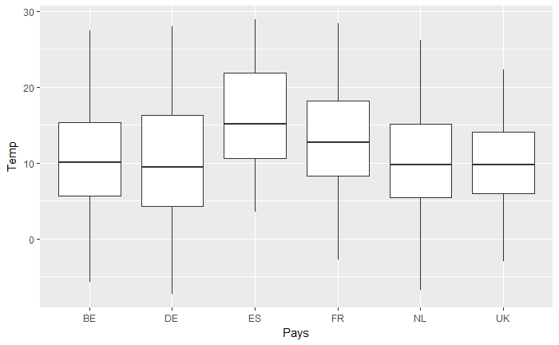
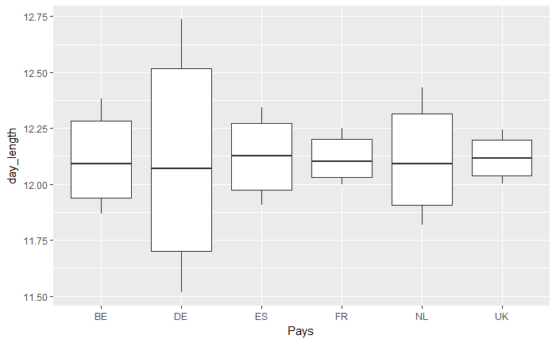

Selection de variables

Sur la base BE savec regsubset

# sur la base centrée réduite, sans les autres variables météo

# éviter méthode exhaustive car nombre de variables trop grand (27 variables)

# avec méthode forward :
Le nombre de variables qui minimise la MSE est 26. Les coefficients du modèle avec 26 variables sont les suivants (ci-dessous). On remarque que les niveaux des variables factor month, year et day ont été considérés comme des variables.

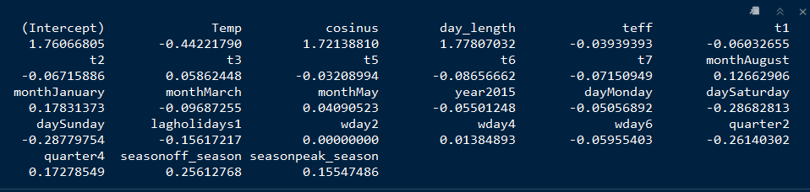

D'après le graphique des MSE, si on veut des modèles sparses, on pourrait soit prendre 20 (dernier pallier de stabilité du MSE) soit prendre 8 (premier palier de stabilité du MSE)
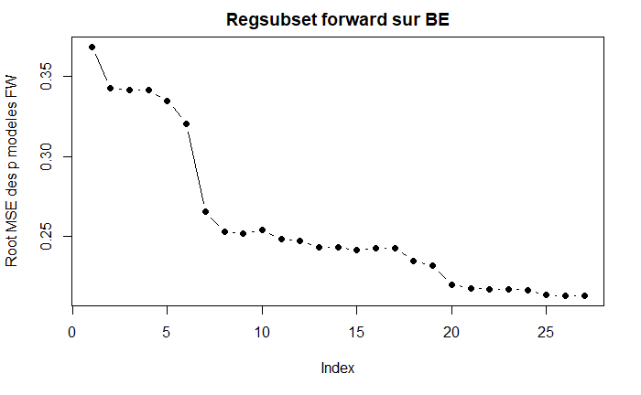
# avec méthode backward :
Le nombre de variables qui minimise la MSE est 26. Les coefficients du modèle avec 26 variables sont les suivants (ci-dessous). Ce ne sont pas exactement les mêmes que forward. On remarque que les niveaux des variables factor month, year et day ont été considérés comme des variables.
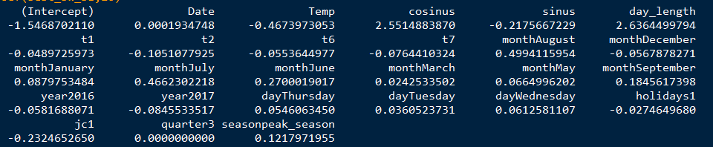
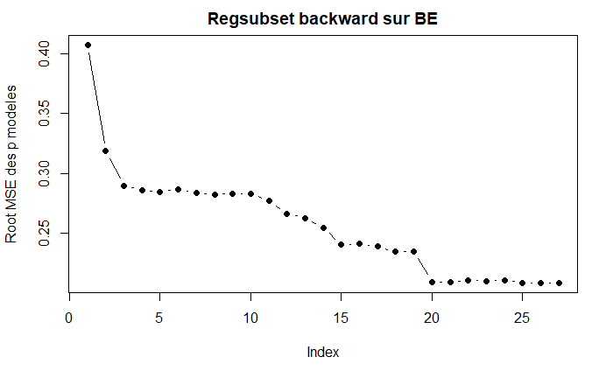
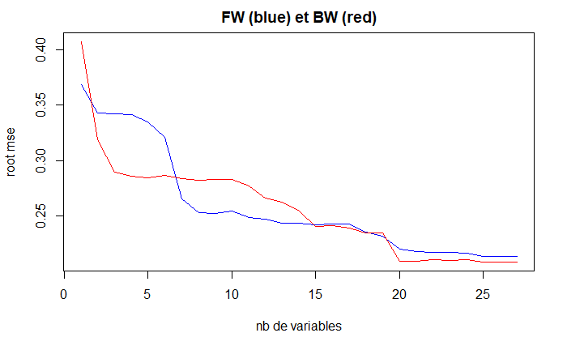
Avec les critères BIC, AIC, Cp
C'est avec le critère BIC qu'on a le plus petit modèle, car BIC pénalise plus fortement les modèles avec beaucoup de variables que AIC (pour n>7)
min.bic = 14
min.cp = 26
min.rss = 28
max.adjr2 = 28

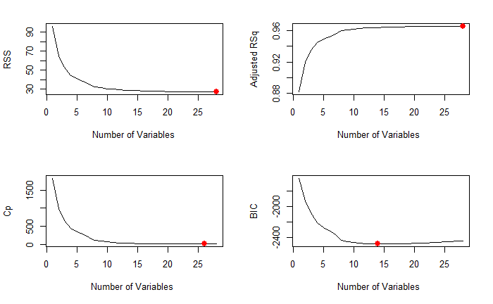
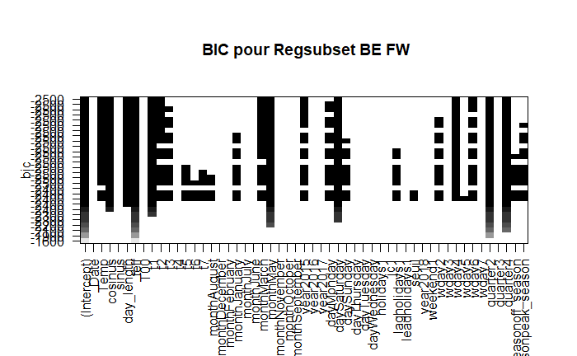
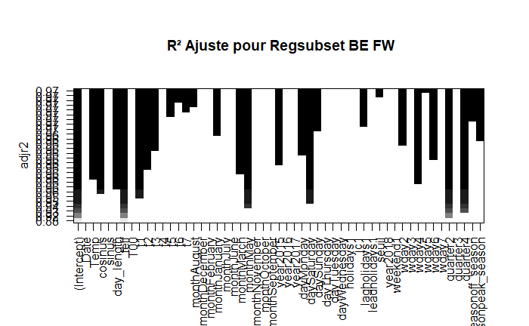

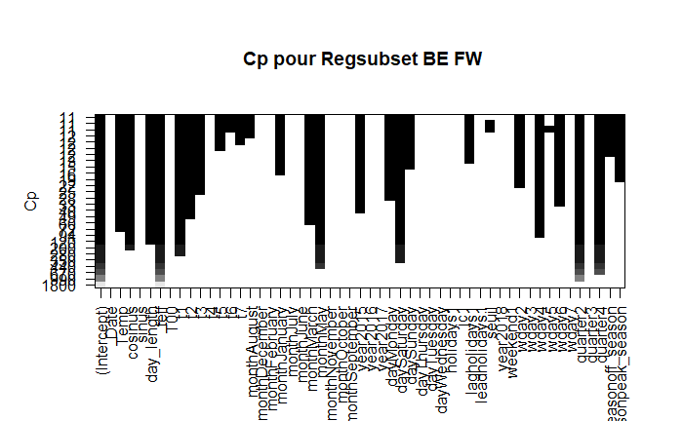

NB :Test de sélection de variables avec bestglm mais ne marche pas :

1 linear dependencies foundReordering variables and trying again:
longer object length is not a multiple of shorter object lengthmodel with initial (8,1,2,3,4,5,6,7,8,9,10,11,12,2,3,4,5,6,7,8,9,10,11,12,3,4,5,6,7,8,9,10,11,4,5,6,7,8,9,10) variables was better, and is reportednumber of rows of result is not a multiple of vector length (arg 1)no non-missing arguments to max; returning -InfNAs introduced by coercion to integer rangeError in dimnames(Bestq) <- list(c("BICq1", "BICq2"), c("q1", "q2", "selected k")) :
length of 'dimnames' [2] not equal to array extent

Modèles OLS

Sur la base totale, centrée réduite, avec tous les pays
# simple RL avec toutes les variables
# R² ajusté =0.8642, F-Stat=1002 Residual standard error: 0.3686
# variables significatives Temp, day_length, teff, seuil, T00,t1,t2,t3,t4,t5,Pays
# certaines variables n'ont pas de coef (NA): weekend1, wday, quarter,season

# sur la base totale, avec seulement les variables significatives Temp, day_length, teff, seuil, T00,t1,t2,t3,t4,t5,Pays
# R² ajusté =0.86, F-Stat=3037 Residual standard error: 0.3743
# le graphe des résidus vs fitted est très structuré, en 3 groupes distincts
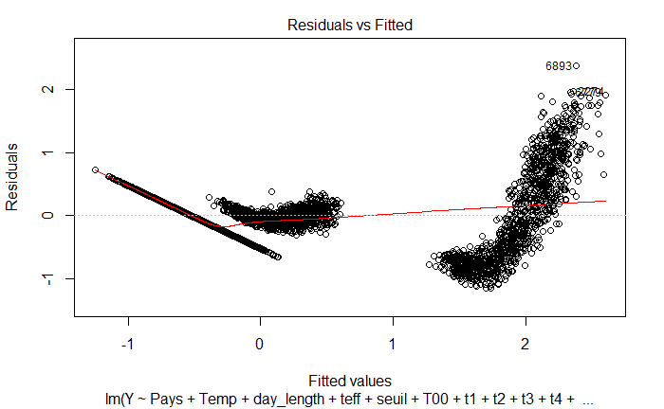

# RL AVEC INTERACTION entre la température et les autres variables
# les variables significatives sont day_length + year leadholiddays + Temp+ month*Temp + year*Temp
# R² ajusté à 0.09722, F-Stat à 14, residual sd error à 0.9501
# le graphe des résidus vs fitted reste très structuré, avec 3 groupes distincts

# modèle RL avec interaction avec seulement les variables significatives
# R² ajusté à 0.0984, F-Stat à 24, residual sd error à 0.9495
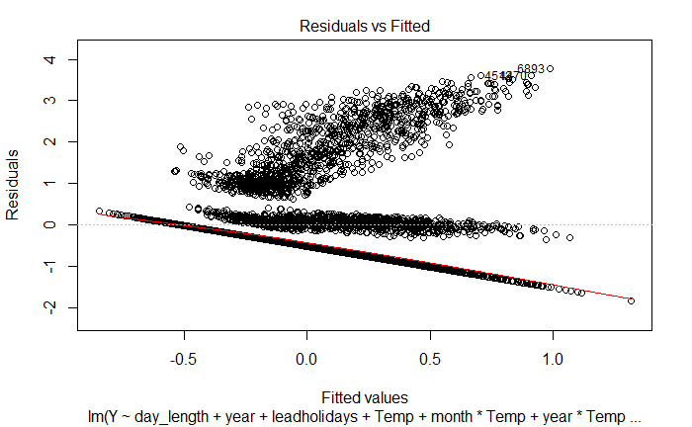
# le graphe des résidus vs fitted reste très structuré, avec 3 groupes distincts
Sur la base avec tous les pays, OLS avec interaction donne des stats moins bonne (R² ajusté très faible, baisse du F_Stat et residual sd error très grand).

Sur la base BE centrée réduite

RL avec toutes les variables
# modèle linéaire simple sur Y, avec toutes les variables
# variables signficatives: Temp, cosinus, sinus, day_length, T00, t1,t4,t5,t6,t7, monthFeb, monthjan, month march, daySunday, dayThur dayTuesday, dayWednesday lagholidays1 leadholidays1
# R² ajust 0.9674 F Stat 905 Residual standard error: 0.1888
# graphe résidus vs fitted incurvé

RL en ne gardant que les variables significatives :
## selection des variables significatives à la main, en en gardant que les pvalue significatives
# R² ajust 0.9655 F Stat 1118 Residual standard error: 0.1943
# graphe résidus vs fitted encore incurvé
RL_BE_F1<-lm(Y~ Temp+cosinus+sinus+day_length+T00+t1+t4+t5+t6+t7+month+day+lagholidays+leadholidays, data=don)

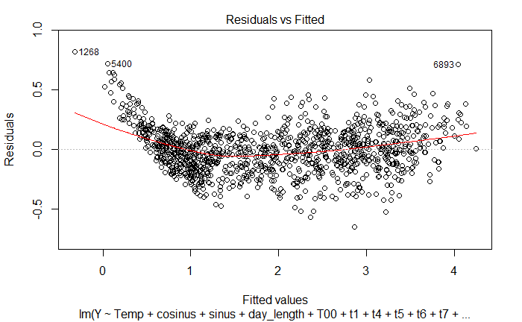

RL avec selection des variables significatives avec step
# selection des variables significatives avec step
# step picks the best model from the one-term-dropped models and repeats the process until no further improvement in the model can be made by dropping a term.
# The test parameter is optional, the default criteria is "AIC". It can also take the values "F" and "LRT".
# graphe résidus vs fitted incurvé
RL_BE_F_step<-lm(formula = Y ~ Temp + cosinus + sinus + day_length + T00 +
t1 + t4 + t5 + t6 + t7 + month + year + day + holidays +
lagholidays + leadholidays, data = don)

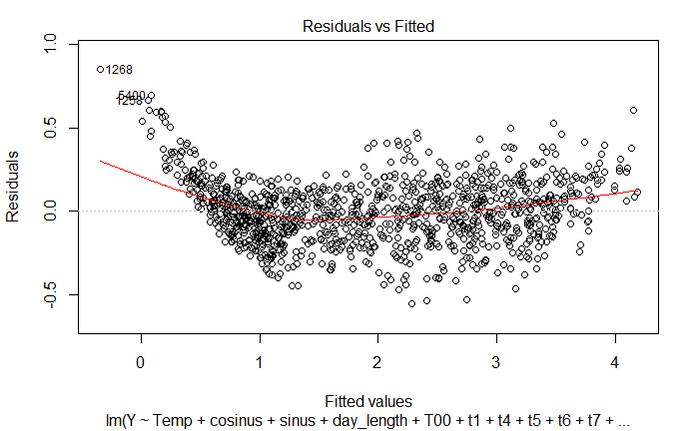

# comparaison avec modèle linéaire issu de step
# R² ajusté step légèrement meilleur que le modèle en ne gardant directement que les variables significative (step à 0.967 vs 0.965), mais égal à celui du modèle total
# F stat moins élevé que RL_BE_F1 mais supérieur au modèle total
# residual std error moins élevé que RL_BE_F1 et modèle total
# PB de calcul des MSE

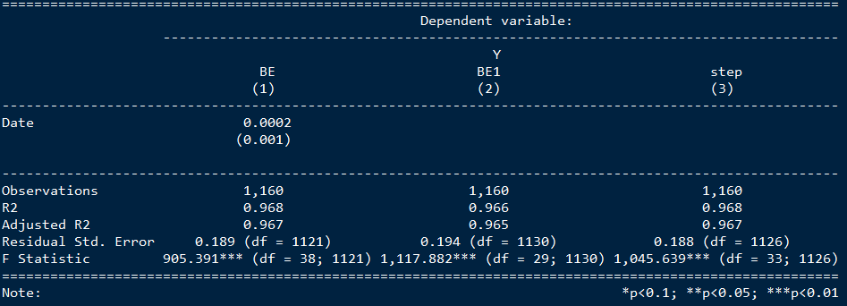
(0.001)

# RL avec INTERACTION entre la température et les autres variables
# les variables significatives sont cosinus + day_length + month + year + day + leadholiddays + Temp +month*Temp + year*Temp
# R² ajusté à 0.9781, F-Stat à 942, residuak sd error à 0.1546
# le graphe des résidus vs fitted n'a plus de structure incurvée. Le modèle avec interaction semble donc meilleur qu'un modèle linéaire sans interaction

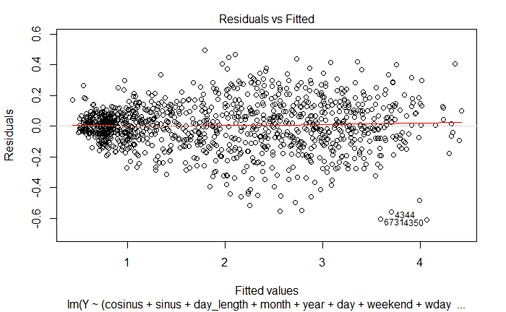

# RL avec interaction avec seulement les variables significatives
# R² ajusté à 0.9767, F-Stat à 1281, residuak sd error à 0.15974
RLI_BE_F1<-lm(Y~ cosinus + day_length + month + year + day + leadholidays + Temp + (month+year)*Temp,data=don)
C
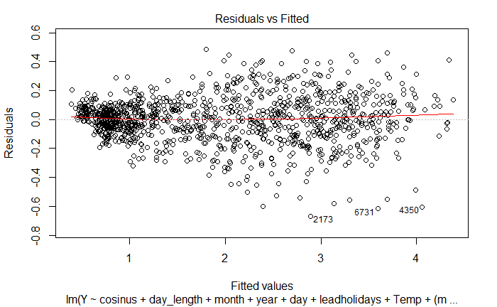

# comparaison des modèle linéaire simple et avec interaction sur BE
- amélioration du R² ajusté de 0,967 à 0,977, de la F-stat de 1045 à 1281, baisse de l'erreur résiduelle de 0,188 à 0,159.
- amélioration du graphe des résidus vs fitted qui ne présente plus de structure incurvée

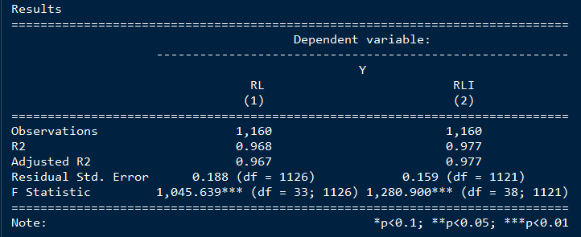

Modèles Polynomial

Sur la base totale, centrée réduite, avec tous les pays
# Y=Conso et X=Temp

# par cross validation hold out (train 2/3 et test 1/3), le degré du poly qui minimise la MSE est 10.
Le graphe des résidus vs fitted est très structuré, en 3 groupes distincts
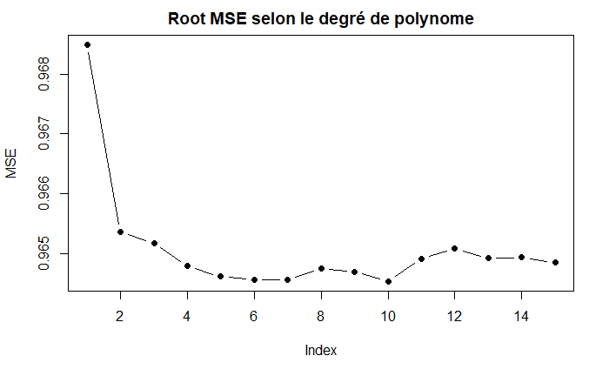

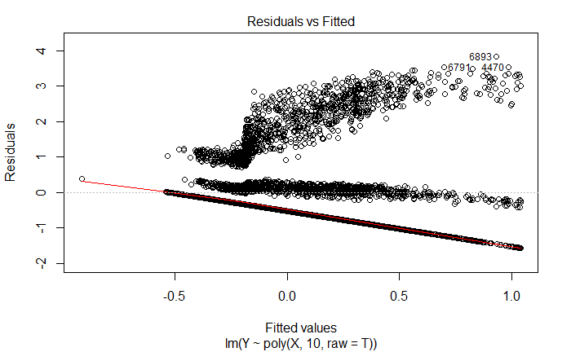

# par cross validation K_fold (k=10)
Ici, c'est le poly de degré 6
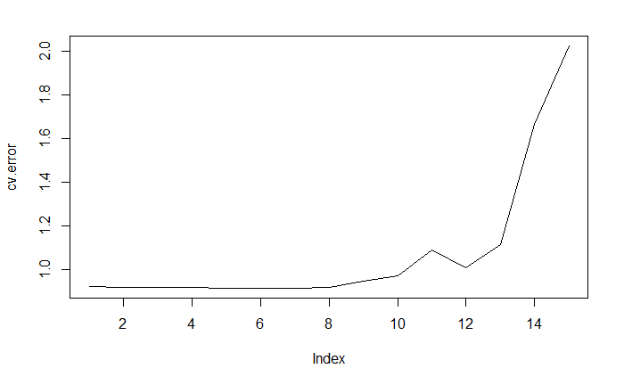
Le graphe des résidus vs fitted est très structuré, en 3 groupes distincts

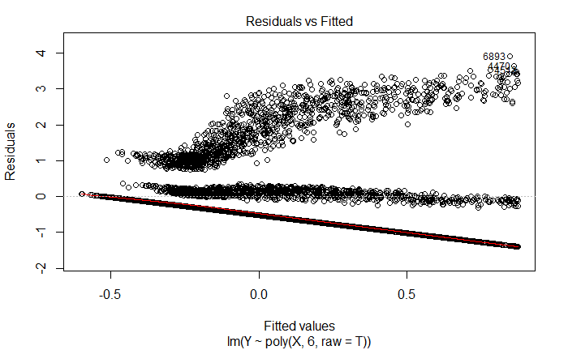

#comparaison des modèles linéaire total avec poly10 et poly6
# R² ajusté très faible par rapport au modèle linéaire total sur tous les pays (0.86)
# peu de différence dans le résidual sdt error poly10=0.955et poly6=0.956, nettement plus élevé que celui du modèle linéaire total (0.374)
# F stat beaucoup plus faible que pour modèle linéaire total (3036), vs poly10 (67) et poly6 (110)
# s'il fallait retenir un modèle polynomial, cela serait celui de degré 6
# toutefois, il semble peu intéressant de retenir un modèle uniquement polynomial sur la température

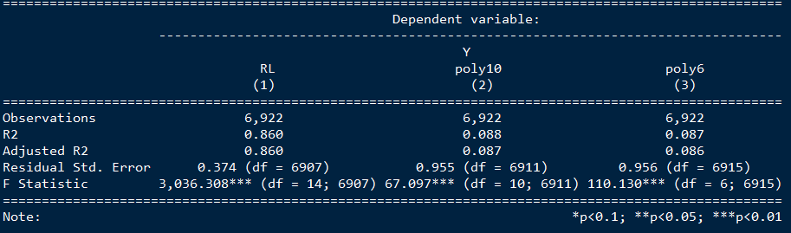

Sur la base BE, centrée réduite, sans les autres variables meteo
# Y=Conso et X=Temp

# par cross validation hold out (train 2/3 et test 1/3), le degré du poly qui minimise la MSE est 5
# le graphe des résidus est moins structuré

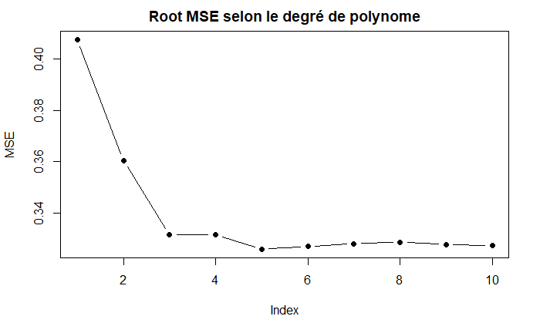

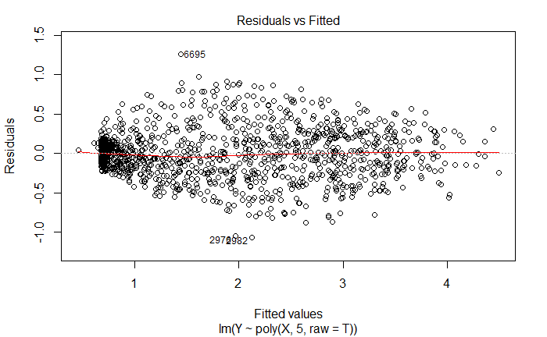

# par cross validation K_fold (k=10)
Ici, c'est aussi le poly de degré 5
comparaison des modèles linéaire total avec poly5
# R² ajusté à 0.906 pour poly5, plus petit par rapport au modèle linéaire BE (0.965)
# résidual sdt error beaucoup plus élevé que dans RL (0.194), poly5 (0.32)
# F stat plus élevé que pour poly5 (2236) que pour modèle linéaire (1117)

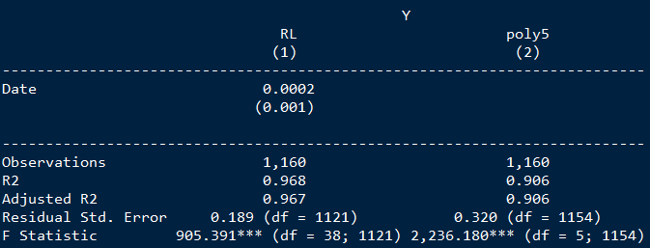
Modèles Spline

Sur la base totale, centrée réduite, avec tous les pays
# Y=Conso et X=Temp
bs_total=lm(Y~bs(X,df=6), data=donYX[train,])

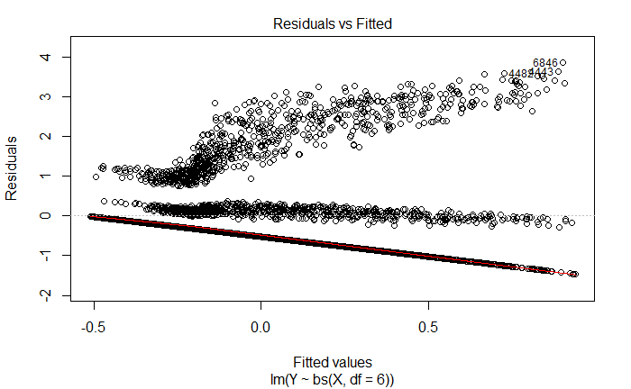

# Remarques:
# les prédictions n'ont été faites que pour le groupe intermédiaire. Il y a des pays qui ne sont pas prédits, ceux qui ont des niveaux de consommation plus élevés avec plus d'amplitude: probalement les pays où il fait plus froid.
# cela conforte l'idée de faire des groupes de pays et un modèle par groupe de pays et/ou par pays
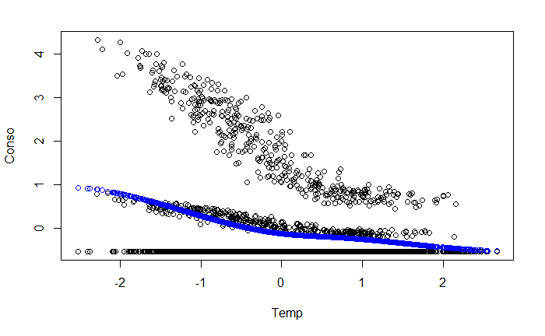
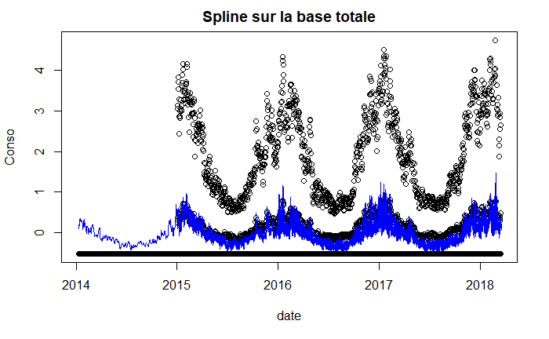

Sur la base BE, centrée réduite, sans les autres variables meteo
# Y=Conso et X=Temp
# CHOIX DU DEGRE DE LIBERTE df (et donc du nombre de noeuds) par cross validation HOLD OUT TRAIN/TEST
# l'option df produit des splines avec des noeuds placés sur les quantiles
# on n'obtient pas les mêmes noeuds en bs et ns, pour un même degré de liberté

# pour natural spline, recherche degré df qui minimise le MSE
# c'est le modèle avec un degré de liberté 3 qui a la plus petite MSE
# cette méthode ne marche pas pour basic spline
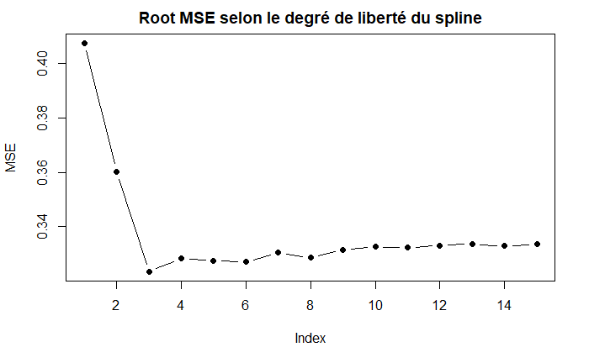
# choix entre basic spline et natural spline : celui qui minimise le MSE est le natural spline

#comparaison des stats des résultats entre basic et natural splines
=> avec les stat des modèles, choix de ns car F-stat plus grand à 2400 (bs=1444). Le R² ajusté et residual std error sont égaux entre ns et bs

# on retient spline ns avec df=3 trouvé par cross validation hold out
SP_BE=lm(Y~ns(X,df=3), data=donYX) # 2 noeuds aux quantiles 33% (7.4) et 66% (13.7)
graphe des résidus vs fitted n'a quasiment pas de structure
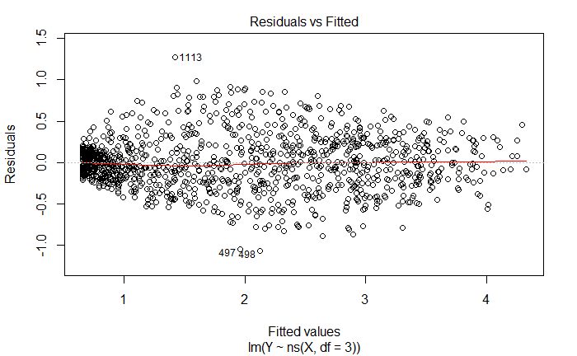

Modèles GAM

Sur la base BE, centrée réduite, sans les autres variables meteo
# Y=Conso et X=Temp
# détermination du degré du polynome par cross validation,
# trop de variables, on enlève progressivement jusqu'à ce que cela fonctionne: seuil, T00, Date, year, quarter, season, sinus, cosinus, weekend
C'est le poly 7 qui minimise la MSE

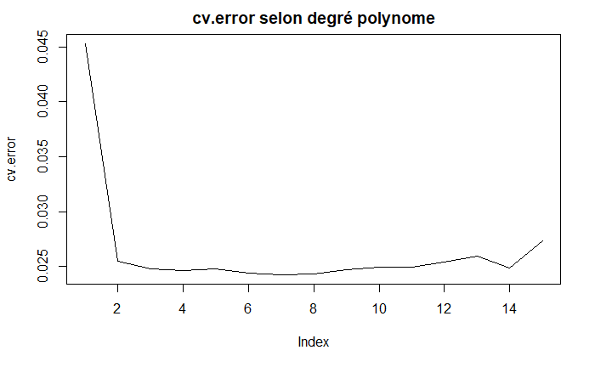

# modèle GAM avec polynôme degré 7 sur la température
# sur toute la base_BE
gam_BE=lm(Y~poly(Temp,7) + day_length + teff + month + day + holidays + jc + lagholidays + leadholidays,data = don)
le graphe des résidus n'a quasiment pas de structure
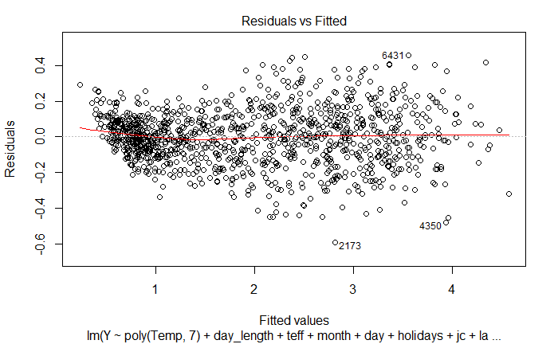

Modèles Random Forest

Sur la base BE, centrée réduite, sans les autres variables meteo
# Y=Conso
plot MSE selon le nombre d'arbres: la valeur de MSE baisse rapidement et stagne à partir de 200 environ
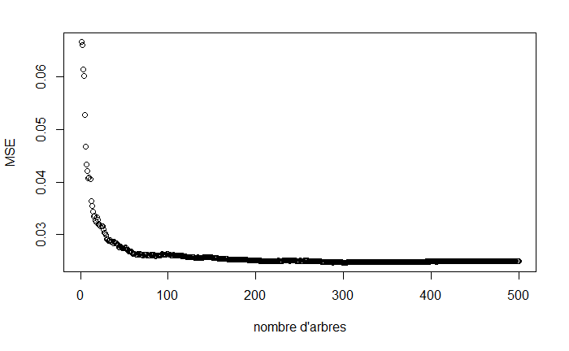

# CHOIX DE MTRY PAR CV HOLD OUT : mtry=7 pour minimiser MSE
ntree=500 par défaut
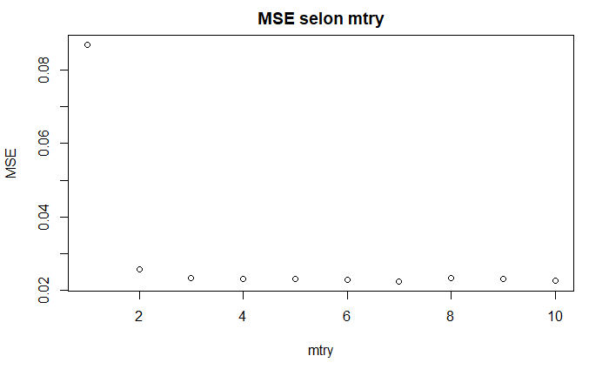
# CHOIX DE NTREE PAR CV HOLD OUT : résultats pas stables

Comparaison des Modèles sur BE centrée réduite
avec train/test

# le R² ajusté est le plus élevé pour GAM (0.978) et le plus faible pour Poly et Spline à 0.903
# le residual error est le plus faible pour GAM (0.154) et le plus élevé pour poly et Spline (0.319)
# F-stat est le plus élevé pour Spline (2400) et le plus faible pour RL (705)

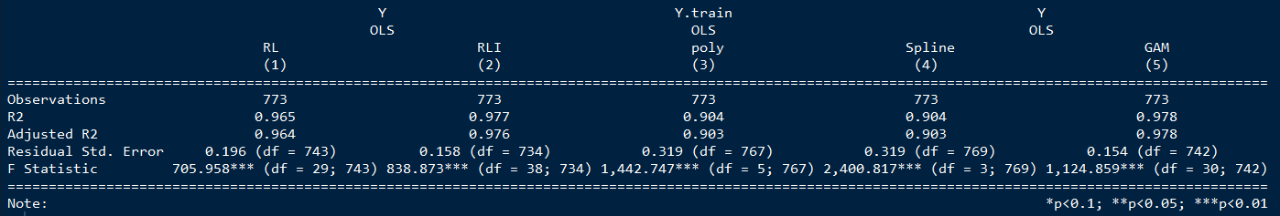

# comparaison des MSE entre les modèles RL, RLI, Spline, GAM, SVR
c'est le modèle 6 ie random forest qui présente la plus petite MSE

avec train/test : c'est SVR qui a la plus petite MSE

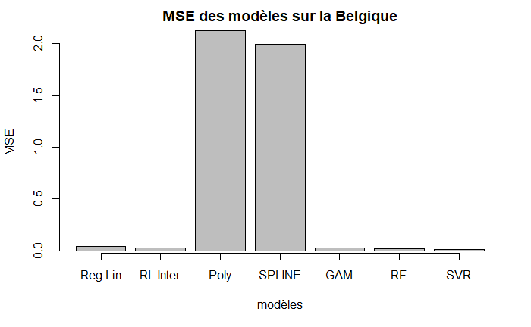

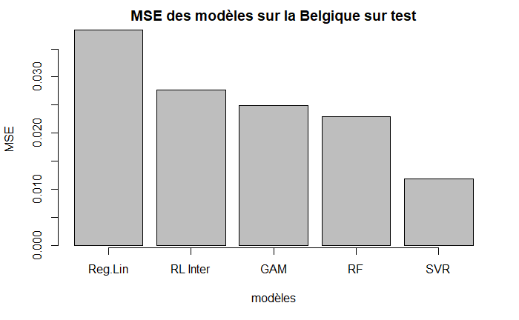

Remarque : si modélisation sur toute la base BE : c'est random forest qui a la plus petite MSE
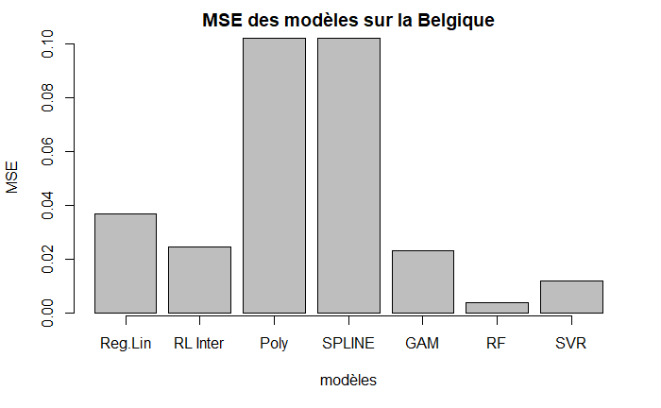
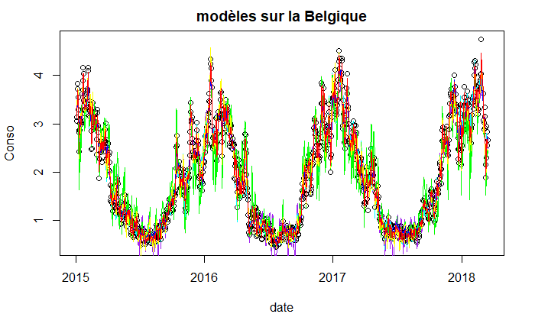

graphes des valeurs prédites avec les 3 meilleurs modèles RF, SVR, GAM

